Literatura de cordel

EXERCÍCIO DE LITERATURA E REDAÇÃO

SÉRIE: 4º ANO

PROFESSORA: RAILENE ARAÚJO
ALUNO (a):__________________________________________

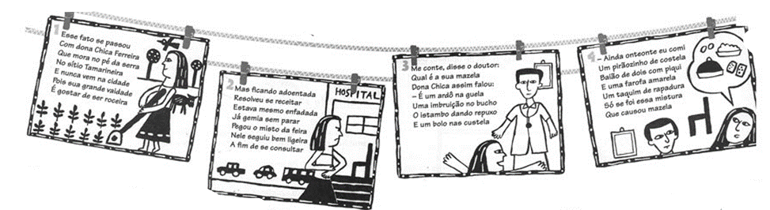

O modo de vida do campo é diferente do modo de vida da cidade, no entanto, um depende do outro.
O cordel representa uma manifestação popular cultural brasileira nas regiões rurais do nordeste brasileiro.
É tradicionalmente vendido pelos seus poetas nas feiras populares das pequenas cidades. Muitas vezes, os textos são engraçados e divertidos, exposto em pequenos livros. O poeta costuma recitar seus versos em voz alta para atrair a clientela.
Agora, após o estudo realizado em sala, chegou a hora de você criar o seu cordel! Escolha um tema de sua preferência e mãos à obra.

